|  |  |
| --- | --- |
| УТВЕРЖДЕН |  |
| СИЯМ.ХХХХХ-ХХ 96 01-ЛУ |  |
|  | |
|  | |
|  | |
| ПРОГРАММНОЕ ОБЕСПЕЧЕНИЕ | |
|  | |
|  | |
|  | |
| Программный модуль MultiplexChannel | |
|  | |
|  | |
|  | |
| Технические требования | |
|  | |
|  | |
|  | |
| СИЯМ.ХХХХХ-ХХ 96 01 | |
|  | |
|  | |
| Листов 8 | |

2020

1. ВВЕДЕНИЕ
   1. Настоящие технические требования (ТТ) устанавливают требования к разработке программного модуля transmissionChannel, организующий взаимодействие блока вычислительных устройств (БВУ) по мультиплексному каналу обмена данными со смежными подсистемами.
2. ОСНОВАНИЕ ДЛЯ РАЗРАБОТКИ
   1. Программный модуль transmissionChannel разрабатывается на основании исходных данных в виде таблицы, представляющей собой фрагмент данного протокола (таблица № 1)

Таблица 1 Исходные данные для программирования

|  |  |  |  |  |  |  |  |  |
| --- | --- | --- | --- | --- | --- | --- | --- | --- |
| Система | Обмен | Номер ОУ | Формат | Подадрес | Число слов данных | Запрос ФПО | Идентификатор слов данных ФПО | СЗО |
| АД | Прием | 31 | 2 | 9 | 19 | zapros_ad/9‑12(3) | from_ad[0‑17] | szoad_2f |
| Выдача | 1 | 12 | 28 | zapros_ad/9‑12(2) | to_ad[0‑26] | szoad_1f |
| ГИВУС | Прием | 19 | 2 | 19 | 29 | zapros__giv/14 | from_giv[0‑27] | szogiv_2f |
| Выдача | 1 | 28 | 11 | zapros__giv/15 | to_giv[0‑9] | szogiv_1f |

1. НАЗНАЧЕНИЕ РАЗРАБОТКИ
   1. Программный модуль предназначен для организации взаимодействия блока вычислительных устройств по мультиплексному каналу обмена данными со смежными системами.
2. ТЕХНИЧЕСКИЕ ТРЕБОВАНИЯ
   1. Программный модуль состоит из двух подпрограмм: send и receive.
      1. Описание подпрограммы send и ее блок-схема.

Подпрограмма исходя из таблицы исходных данных (таблица № 1, столбец 2 (выдача)) формирует сообщение для выдачи БВУ.

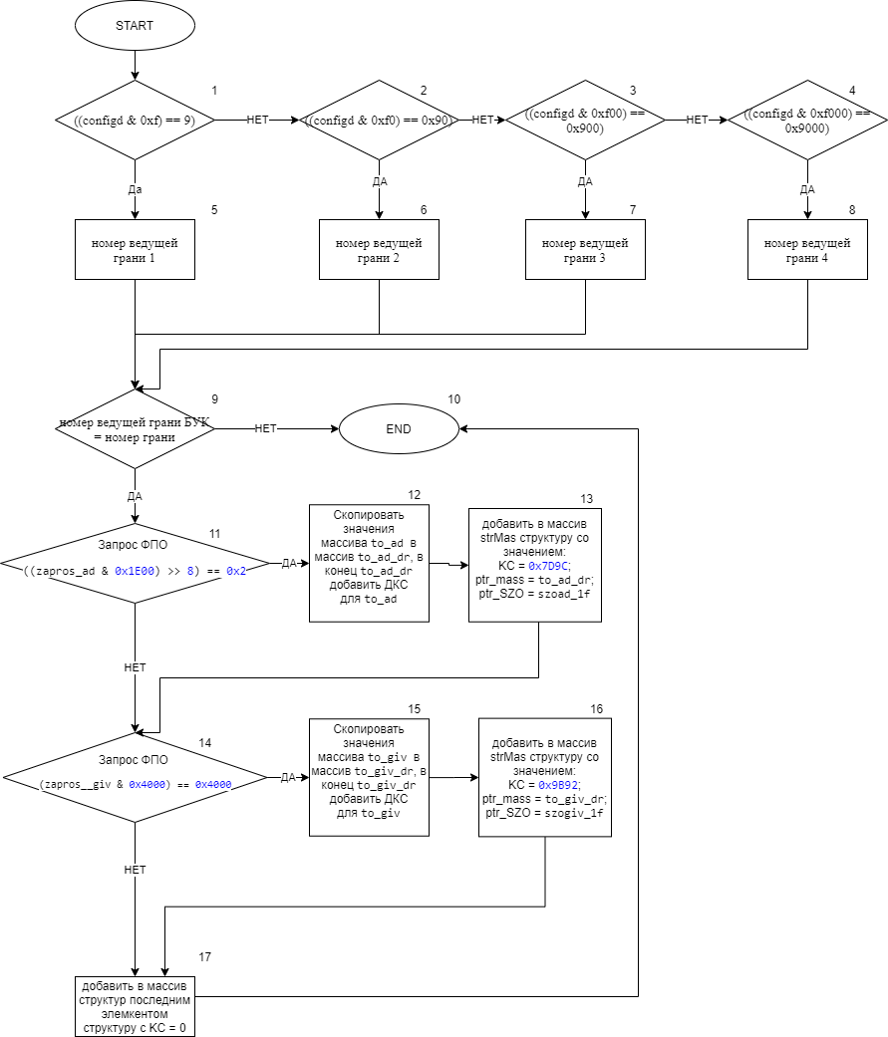

Рисунок 1. Блок схема подпрограммы send.

* + 1. Описание подпрограммы receive и ее блок-схема.

Подпрограмма обеспечивает прием согласно таблице № 1.

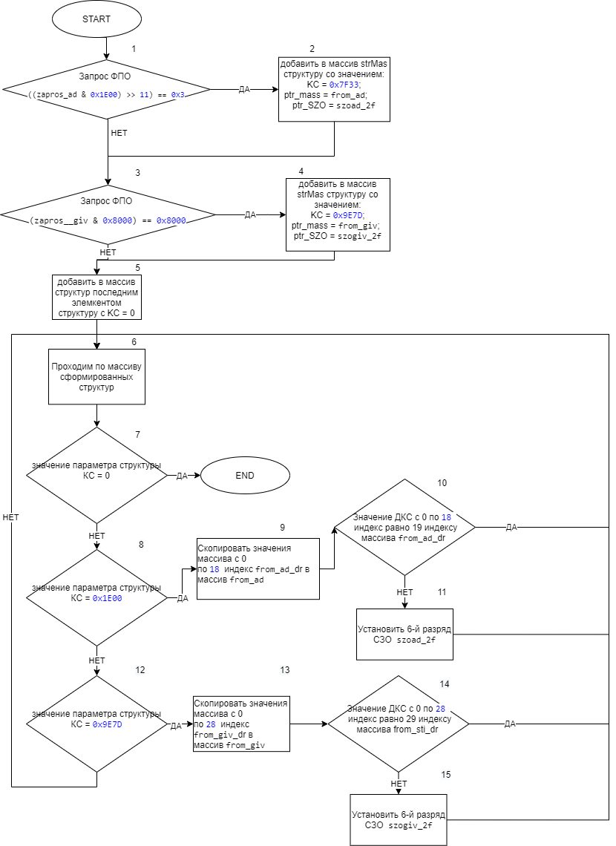

Рисунок 2. Блок схема подпрограммы receive.

* 1. Перечень входных и выходных параметров представлен в таблицах 2-5.

Таблица 2: Входные параметры 1

|  |  |  |
| --- | --- | --- |
| Наименование параметра | Идентификатор | Примечание |
| слово конфигурации | configd | int |
| номер грани БУК | n_gr_buk | int |
| Идентификатор запроса ФПО zapros_ad | zapros_ad | unsigned short |
| Идентификатор запроса ФПО zapros__giv | zapros__giv | unsigned short |
| Идентификатор слов данных ФПО to_giv[0‑9] | to_giv[0‑9] | unsigned short [10] |
| Идентификатор слов данных ФПО  to_ad[0‑26] | to_ad[0‑26] | unsigned short [27] |
| СЗО szoad_1f | szoad_1f | unsigned short |
| СЗО szogiv_1f | szogiv_1f | unsigned short |
| Массив структур для драйвера  strMas[3] | strMas[3] | str |

Таблица 3: Выходные параметры 1

|  |  |  |
| --- | --- | --- |
| Наименование параметра | Идентификатор | Примечание |
| Массив структур для драйвера  strMas[3] | strMas[3] | str |

Таблица 4: Входные параметры 2

|  |  |  |
| --- | --- | --- |
| Наименование параметра | Идентификатор | Примечание |
| Идентификатор запроса ФПО zapros_ad | zapros_ad | unsigned short |
| Идентификатор запроса ФПО zapros__giv | zapros__giv | unsigned short |
| Идентификатор слов данных from_ad [0‑17] | from_ad [0‑17] | unsigned short [18] |
| Идентификатор слов данных  from_ad_dr [0‑17] | from_ad_dr [0‑17] | unsigned short [18] |
| Идентификатор слов данных ФПО  from_giv_dr [0‑28] | from_giv_dr [0‑28] | unsigned short [29] |
| Идентификатор слов данных ФПО  from_giv [0‑28] | from_giv [0‑28] | unsigned short [29] |
| СЗО szoad_2f | szoad_2f | unsigned short |
| СЗО szogiv_2f | szogiv_2f | unsigned short |
| Массив структур для драйвера  strMas[3] | strMas[3] | str |

Таблица 5: Выходные параметры 2

|  |  |  |
| --- | --- | --- |
| Наименование параметра | Идентификатор | Примечание |
| Массив структур для драйвера  strMas[3] | strMas[3] | str |
| Идентификатор слов данных ФПО  from_giv_dr [0‑28] | from_giv_dr [0‑28] | unsigned short [29] |
| Идентификатор слов данных ФПО  from_ad_dr [0‑18] | from_ad_dr [0‑18] | unsigned short [19] |

1. ТРЕБОВАНИЯ К ПРОГРАММНОЙ ДОКУМЕНТАЦИИ
   1. В соответствии с ГОСТ19.101-77 должен быть разработан текст программы.
   2. Текст программы должен быть оформлен в соответствии с ГОСТ19.401-78.
2. СТАДИИ И ЭТАПЫ РАЗРАБОТКИ
   1. По приведенному алгоритму разрабатывается программа на языке ''C''.
   2. По результатам отладки программы выпускаются акты отладки программы с указанием времени работы, объема занимаемой памяти и результатами тестирования программы.
3. ПОРЯДОК КОНТРОЛЯ И ПРИЕМКИ
   1. Приемка и контроль программы должны осуществляться по актам отладки.
4. ВНЕСЕНИЕ ИЗМЕНЕНИЙ
   1. В настоящие ТТ могут вноситься изменения в соответствии с ГОСТ19.603-78, ГОСТ19.604-78.

|  |  |  |  |  |  |  |  |  |  |
| --- | --- | --- | --- | --- | --- | --- | --- | --- | --- |
| Лист регистрации изменений | | | | | | | | | |
| Изм. | Номера листов (страниц) | | | | Всего листов (страниц)  в докум. | Номер докумен-та | Входящий номер сопровод. докум.  и дата | Под пись | Дата |
| иземнен-ных | заменен-ных | новых | аннули-рован-ных |
|  |  |  |  |  |  |  |  |  |  |
|  |  |  |  |  |  |  |  |  |  |
|  |  |  |  |  |  |  |  |  |  |
|  |  |  |  |  |  |  |  |  |  |
|  |  |  |  |  |  |  |  |  |  |
|  |  |  |  |  |  |  |  |  |  |
|  |  |  |  |  |  |  |  |  |  |
|  |  |  |  |  |  |  |  |  |  |
|  |  |  |  |  |  |  |  |  |  |
|  |  |  |  |  |  |  |  |  |  |
|  |  |  |  |  |  |  |  |  |  |
|  |  |  |  |  |  |  |  |  |  |
|  |  |  |  |  |  |  |  |  |  |
|  |  |  |  |  |  |  |  |  |  |
|  |  |  |  |  |  |  |  |  |  |
|  |  |  |  |  |  |  |  |  |  |
|  |  |  |  |  |  |  |  |  |  |
|  |  |  |  |  |  |  |  |  |  |
|  |  |  |  |  |  |  |  |  |  |
|  |  |  |  |  |  |  |  |  |  |
|  |  |  |  |  |  |  |  |  |  |
|  |  |  |  |  |  |  |  |  |  |
|  |  |  |  |  |  |  |  |  |  |
|  |  |  |  |  |  |  |  |  |  |
|  |  |  |  |  |  |  |  |  |  |
|  |  |  |  |  |  |  |  |  |  |
|  |  |  |  |  |  |  |  |  |  |
|  |  |  |  |  |  |  |  |  |  |
|  |  |  |  |  |  |  |  |  |  |